

FEE-247 – DESENVOLVIMENTO DE SOLUÇÕES IOT COM LORA E LORAWAN

Módulo 8 – Framework MQTT

Tópico 8.4 – Preparação do Ambiente
Sumário
Sumário
1 Framework PKLoRa – MQTT – Preparação do Ambiente de trabalho na plataforma Arduíno 3
1.1 Instalando as Bibliotecas MQTT na plataforma Arduíno 4
1.2 Instalar a Biblioteca: PubSubClient by Nick O’Leary - Versão 2.8 5
1.3 Instalar a Biblioteca: MQTT by Joel Gaehwiler - Versão 2.5.3 5
2 Instalando as bibliotecas do Python 6
2.1 Testando se a biblioteca foi instalada corretamente 9
Apêndice 1 – Código teste para o Python usando o MQTT 11
3 Programando os Firmwares no Kit PKLoRa – Framework MQTT 12
3.1 Programando o Firmware no Nó Sensor do Kit PKLoRa 12
3.2 Programando o Firmware no Gateway do Kit PKLoRa 16
3.3 Configurando o Broker MQTT e os Tópicos de DL e UL 22

Framework PKLoRa – MQTT – Preparação do Ambiente de trabalho na plataforma Arduíno

Este documento, tem por finalidade prover uma instrução de preparação do ambiente de trabalho para a execução do Framework PKLoRa – MQTT, do curso FEE-247 em Desenvolvimento de Soluções IoT com LoRa e LoRaWAN oferecido pela Faculdade de Engenharia Elétrica e de Computação (FEEC) da Unicamp – Laboratório Wisstek IoT.

Parte-se do princípio que o Framework Local com o Kit PKLoRa já tenha sido executado, tendo o aluno, em seu ambiente de trabalho, instalados a plataforma Arduíno, bem como o ambiente desenvolvedor Python, e suas bibliotecas correspondentes.

Instalando as Bibliotecas MQTT na plataforma Arduíno
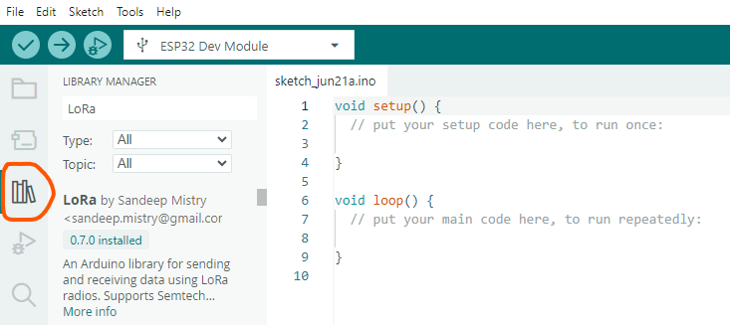
Na figura acima, é exemplificado o acesso ao Menu de Gerenciamento das Bibliotecas, com o ícone à esquerda do Arduíno IDE (LIBRARY MANAGER).
A Biblioteca LoRa by Sandeep Mistry Vs. 0.7.0 deve estar previamente instalada, caso não a tenha, esta versão deverá ser instalada.

Para o Framework PKLoRa MQTT, duas bibliotecas deverão ser adicionadas, instalando-as através do Library Manager na plataforma Arduíno, de forma a correta compilação do código e Download ao Dispositivo Gateway LoRa-MQTT:

Instalar a Biblioteca: PubSubClient by Nick O’Leary - Versão 2.8
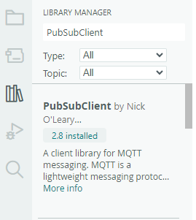

Instalar a Biblioteca: MQTT by Joel Gaehwiler - Versão 2.5.3
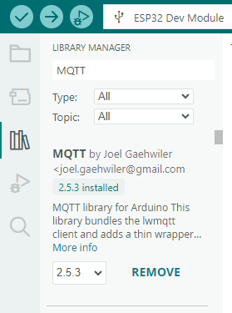

Instalando as bibliotecas do Python
Agora é necessário incluir a biblioteca e dependências do Python, que serão necessários para executar adequadamente os códigos.
Aperte a tecla Windows no seu teclado. Na aba de pesquisa, digite cmd e clique enter.

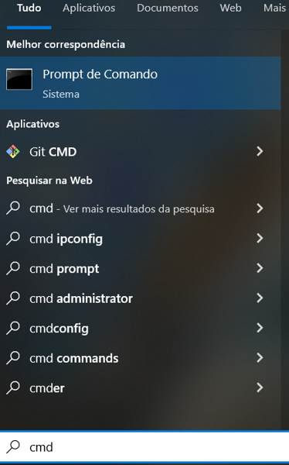

Clicando em Prompt do Comando terá a seguinte tela.

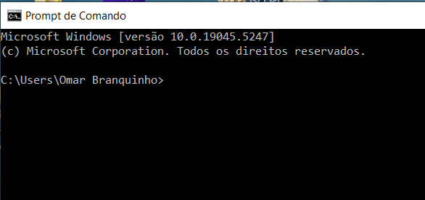

Devem ser instaladas as bibliotecas. A próxima tela mostra o comando e basta dar Enter.
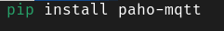

Copie e cole no terminal:

- pip install paho-mqtt

Para ver as bibliotecas instaladas, digite pip list e pressione enter.
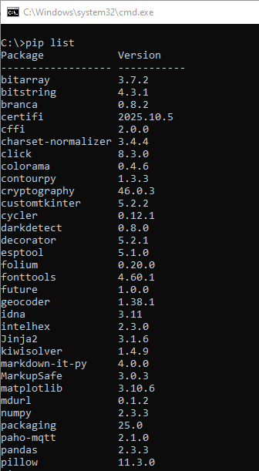
Verifique se a biblioteca paho-mqtt está presente nesta lista

Testando se a biblioteca foi instalada corretamente
Para testar se a biblioteca paho-mqtt foi instalada de forma correta no seu computador, vamos executar um código teste na sua IDE para utilizar o MQTT.

Abra a IDE
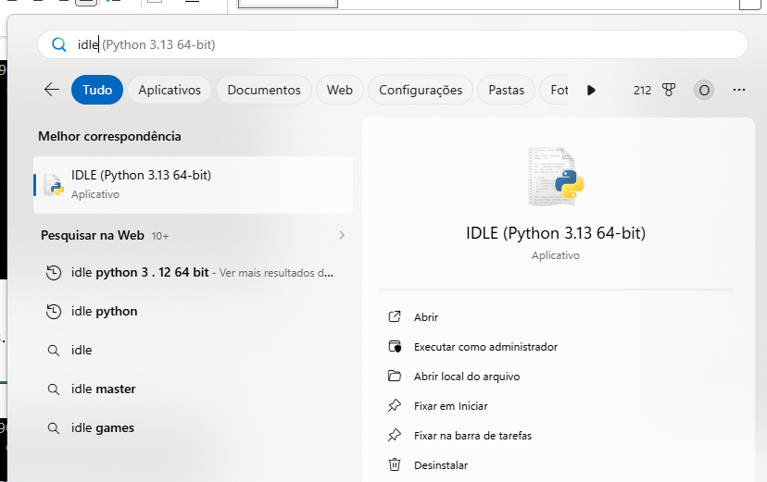
Vá em File e clique em New file
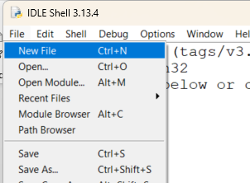
Vai abrir a área onde deve ser colocado o código do Apêndice 1.

Execute o código
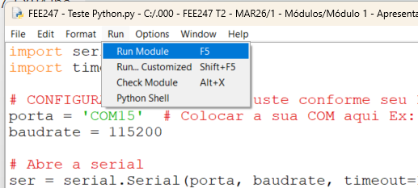

Resultado esperado
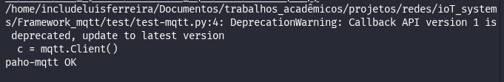

Apêndice 1 – Código teste para o Python usando o MQTT

Copie e Cole na sua IDE

import paho.mqtt.client as mqtt
try:
c = mqtt.Client(mqtt.CallbackAPIVersion.VERSION2)
except:
c = mqtt.Client()
print("paho-mqtt OK")

Programando os Firmwares no Kit PKLoRa – Framework MQTT
Você deverá baixar da plataforma GitHub ou do Classroom o Arquivo ZIP do Framework MQTT, e em seguida descompactá-lo, se necessário.
GitHub - afumachi/Framework_LoRa_Local_Parametros: Framework_LoRa_Local_Parametros · GitHub

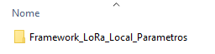

A pasta acima possui sub-pastas com os arquivos de Firmware e Códigos Python para cada Nível do Framework.

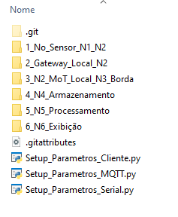

Programando o Firmware no Nó Sensor do Kit PKLoRa
Ao abrir a pasta “1_No_Sensor_N1_N2” os arquivos do Firmware do Nó Sensor LoRa estarão conforme abaixo. Abra o arquivo principal na plataforma Arduíno: 1_No_Sensor_N1_N2.ino. Este Firmware é o mesmo para os Frameworks Local (Serial) e Remoto (MQTT).
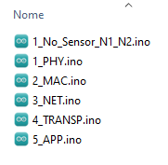
Lembre-se de que o Nó Sensor do Kit PKLoRa possui o sensor LDR e o LED Amarelo, com algumas versões com um Buzzer adicional em seu Hardware, distinguindo-se do Gateway LoRa.
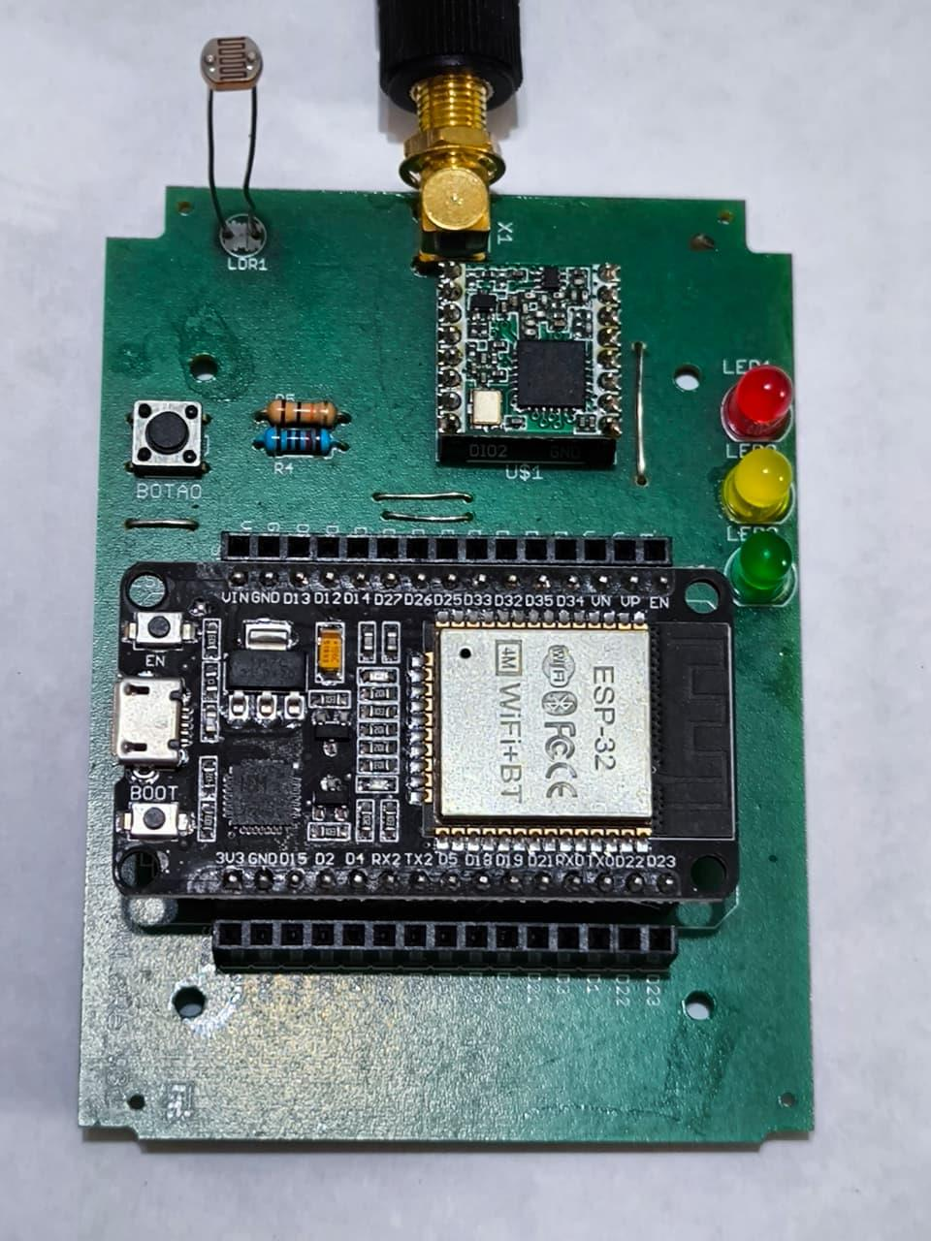
Conecte o Nó Sensor do Kit PKLoRa a uma porta USB de seu computador e na plataforma Arduíno, selecione o modelo do ESP32 da placa de desenvolvimento do projeto “ESP32 Dev Module”, conforme a figura abaixo, e selecione a serial ao qual o Nó Sensor está conectado.

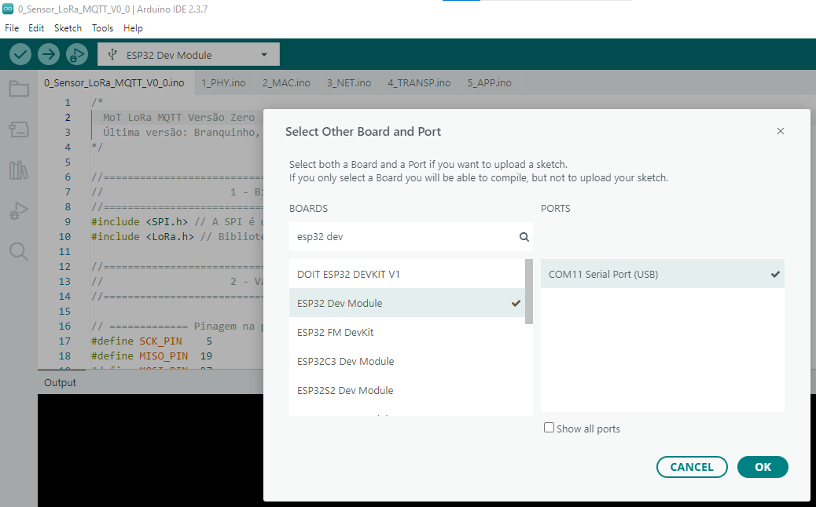

Faça Upload do Firmware no device Nó Sensor LoRa:
Após selecionado o modelo de Hardware ESP32 como “ESP32 Dev Module”, e a porta serial ao qual o mesmo está conectado, no Exemplo acima, na porta serial 11 => COM11 Serial Port (USB), vá ao Menu Sketch e selecione Upload, ou simplesmente selecione sobre a seta à direita no Menu principal, ou mesmo utilize as teclas de atalho Ctrl+U.
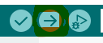 ou Ctrl+U

Após o Firmware compilado e realizado o upload no Nó Sensor LoRa MQTT, uma janela Output, conforme abaixo exibirá 100% do código do Firmware efetuado o Upload.
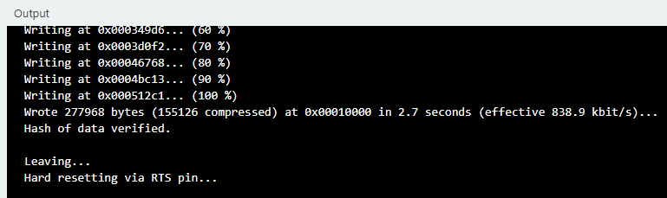
Abrir no Menu Tools, a função Serial Monitor, ou com as teclas de atalho Ctrl+Shift+M, com a mensagem de LoRa Inicializado com Sucesso!
Lembre-se de ajustarno canto superior à direita da janela Serial Monitor, o “baud rate” da comunicação seria para 115200 baud.
O Nó Sensor LoRa MQTT está pronto para a execução do Framework.
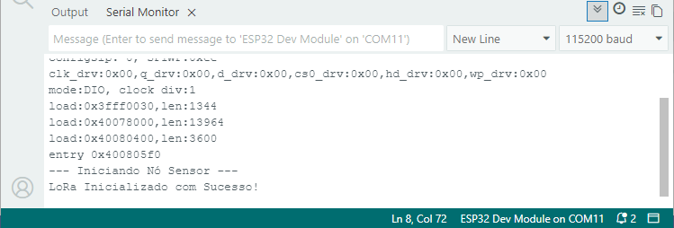

Programando o Firmware no Gateway do Kit PKLoRa
Ao abrir a pasta “1_Gateway_LoRa_MQTT_N2_QoS1” os arquivos do Firmware do Gateway LoRa MQTT estarão conforme abaixo. Abra o arquivo principal na plataforma Arduíno: 1_Gateway_LoRa_MQTT_N2_QoS1.ino
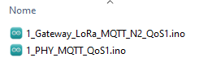
Lembre-se de que o Gateway do Kit PKLoRa NÃO possui o sensor LDR e NEM o LED Amarelo em seu Hardware, distinguindo-se do Nó Sensor LoRa.
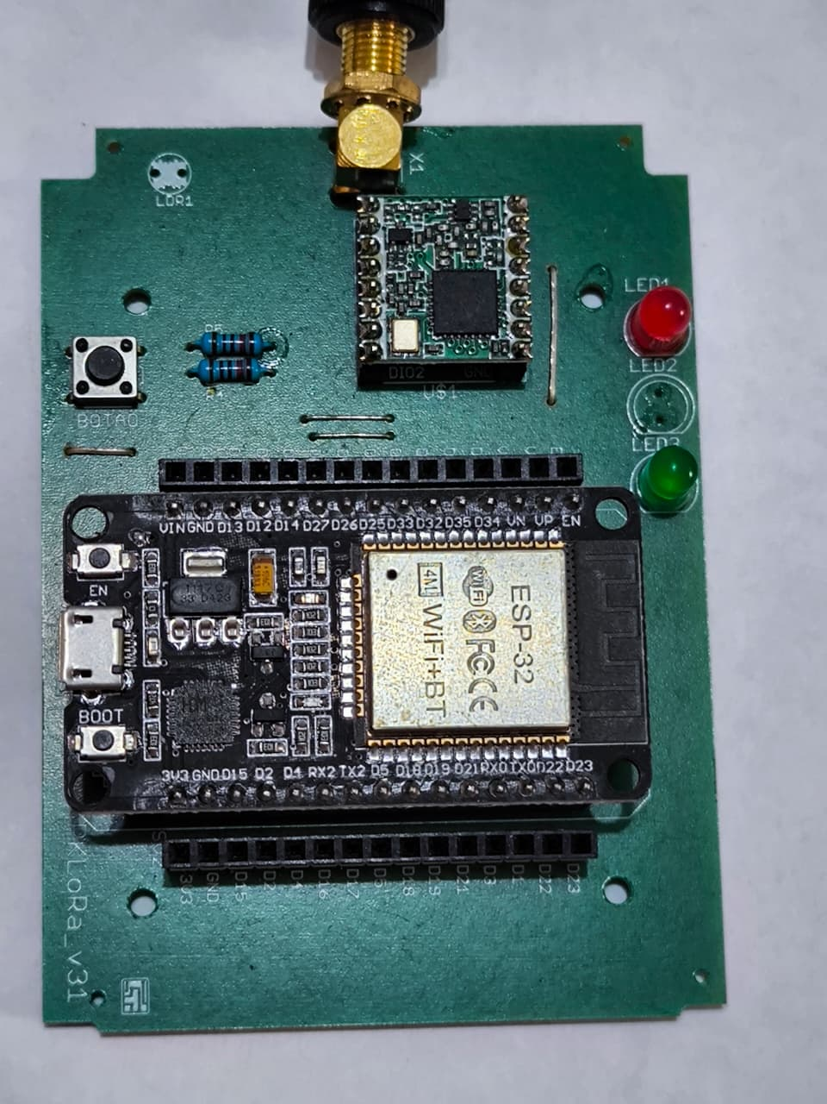

Em especial no Gateway LoRa, você deve editar os parâmetros dos Tópicos de Publicação e de Inscrição do Broker MQTT, e escolher o Broker MQTT ao qual preferir, Mosquitto, ou HiveMQ, ou TpM.
OBS: Com excessão ao TpM do Laboratório Wisstek IoT, os demais Brokers MQTT de testes e públicos, desta forma dados sensíveis devem ser evitados de serem publicados.

Configuração do Broker MQTT e dos Tópicos dos Pacotes DL e UL:
OBS: Estas configurações deverão ser as mesmas no Python N2-N3_MQTT.
Para a escolha do Broker de preferência, deixe-o sem a função // de comentário, e para o outro Broker comente a linha com a função //:
// Configurações do Broker Mosquitto (Usando o broker público oficial)
const char* MQTT_BROKER = "test.mosquitto.org";

// Configurações do Broker HiveMQ (Usando o broker público oficial)
//const char* MQTT_BROKER = "broker.hivemq.com";

Também, edite a nomenclatura dos Tópicos de Publicação e de Inscrição, renomeando os Tópicos de DL e UL de acordo com o seu RA ou outra nomenclatura, como SOBRENOME de forma a evitar que mais um aluno realize Publicações e Inscrições no mesmo Tópico, o que poderá implicar em conflito de medidas, já que ambos estarão utilizando os mesmos Tópicos.
const char* TOPIC_DL = "mot_mqtt_SEU_RA/gateway/downlink";
const char* TOPIC_UL = "mot_mqtt_SEU_RA/gateway/uplink";

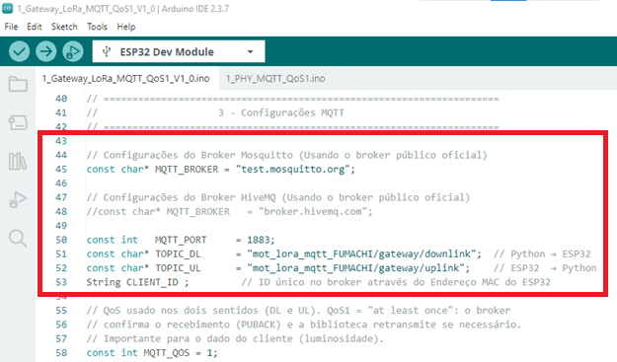

Configuração das redes Wi-Fi:
Na void setup() {
É possível declarar no Firmware quantas redes Wi-Fi, para casos de fallback, o Gateway possa se conectar, ou mesmo caso deseje realizar testes em mais de um ambiente e que possuam redes Wi-Fi distintas.
OBS: Esta família de ESP32 do hardware da PKLoRa se conecta apenas a redes Wi-Fi 2.4GHz, assim redes 5G não são funcionais a este Framework.

// Cadastre quantas redes você quiser (SSID, Senha)
wifiMulti.addAP("SSID_WIFI_1", "senha_1");
wifiMulti.addAP("SSID_WIFI_2", "senha_2");

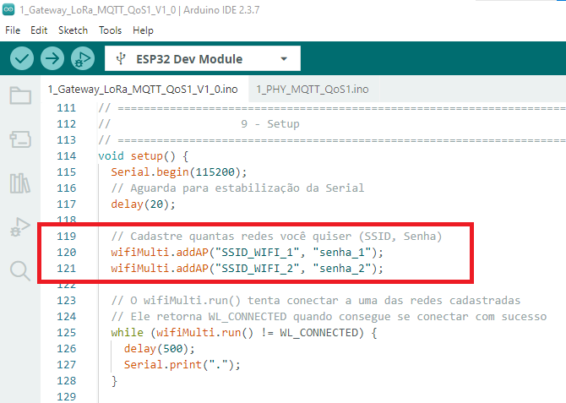

Conecte o Gateway do Kit PKLoRa a uma porta USB de seu computador e na plataforma Arduíno, selecione o modelo do ESP32 da placa de desenvolvimento do projeto “ESP32 Dev Module”, conforme a figura abaixo, e selecione a serial ao qual o Gateway está conectado.
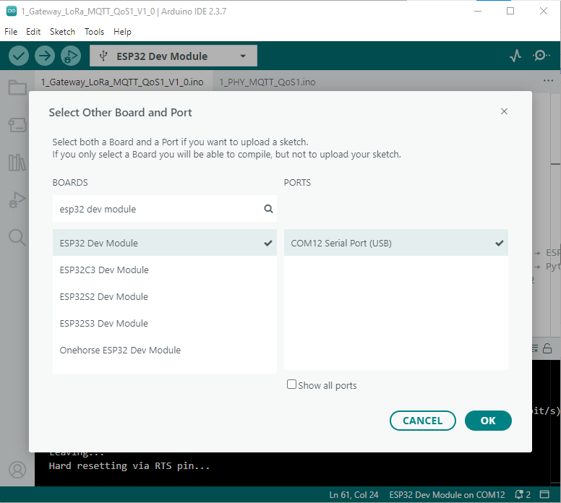

Faça Upload do Firmware no Gateway LoRa:
Após selecionado o modelo de Hardware ESP32 como “ESP32 Dev Module”, e a porta serial ao qual o mesmo está conectado, no Exemplo acima, na porta serial 12 => COM12 Serial Port (USB), vá ao Menu Sketch e selecione Upload, ou simplesmente selecione sobre a seta à direita no Menu principal, ou mesmo utilize as teclas de atalho Ctrl+U.
ou Ctrl+U
Após o Firmware compilado e realizado o upload no Gateway LoRa MQTT, uma janela Output, conforme abaixo exibirá 100% do código do Firmware efetuado o Upload.
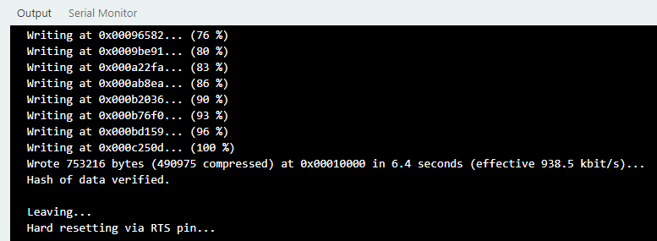

Abrir no Menu Tools, a função Serial Monitor, ou com as teclas de atalho Ctrl+Shift+M, tendo similar a mensagem da Figura abaixo como Sucesso!
Lembre-se de ajustarno canto superior à direita da janela Serial Monitor, o “baud rate” da comunicação seria para 115200 baud.
O Gateway LoRa MQTT está pronto para a execução do Framework.
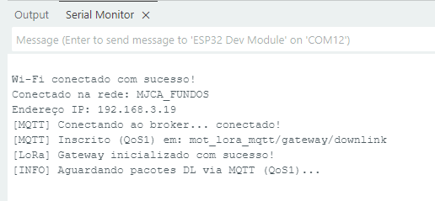

Configurando o Broker MQTT e os Tópicos de DL e UL
Assim como no Firmware do Gateway, as configurações do Broker MQTT de preferência, e a nomenclatura dos Tópicos de DL e UL, deverão ser as mesmas para o Python Setup_Parametros_MQTT.py de forma ao Framework Publicar e se Inscrever nos mesmos tópicos, e poderem transmitir os Pacotes de DL e UL entre a rede LoRa do Framework, permitindo assim um correto fluxo de dados.
OBS: São Brokers MQTT de testes e públicos, desta forma dados sensíveis devem ser evitados de serem publicados.

Configuração do Broker MQTT e dos Tópicos dos Pacotes DL e UL:
OBS: Estas configurações deverão ser as mesmas programadas no Gateway LoRa.

Abrir o Python Setup_Parametros_MQTT.py em uma IDLE.
Ao executar em “F5”, ou no Menu superior da IDLE do Pyhton
Run => Run Module
A janela abaixo irá executar, indicando os campos de configuração para a conexão ao Broker MQTT escolhido.
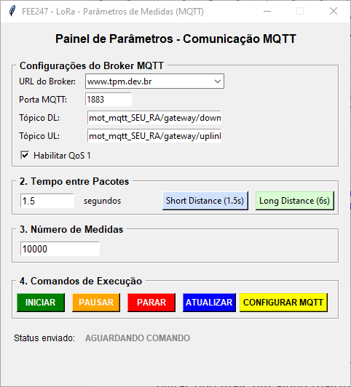

A tela de Setup do Framework LoRa MQTT, deve ser inseridas as configurações de conectividade com o Broker MQTT, e estas devem ser idênticas ao programado no Firmware do Gateway LoRa MQTT:
- Primeiramente selecione a URL do Broker escolhido
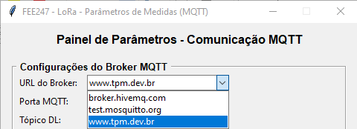
- Em seguida, insira a porta de conexão com o Broker (1883 padrão público):
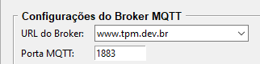
- Os Tópicos de Publicação e Assinatura dos Pacotes DL e UL devem ser modificados de forma a distinguir as medidas de cada pesquisador, com o número do RA, data de nascimento, etc, pois caso forem os mesmos de outro teste já em execução, haverá conflito entre os testes, pois o Framework estará publicando e assinando pacotes de outro teste em execução.
- Você pode desabilitar o QoS1 caso deseje, porém não haverá confirmação do Broker da publicação realizada.

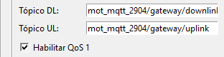

Executando o Framework LoRa MQTT

Abra em IDLEs do Python distintas os Níveis N6_Gerencia, N5_Gerencia e N2_MoT_Local_N3_Borda
Executar em “F5”, ou no Menu superior da IDLE do Pyhton
Run => Run Module cada um dos programas em IDLEs distintas.
As janelas de execução abrirão: N6_Gerencia.py
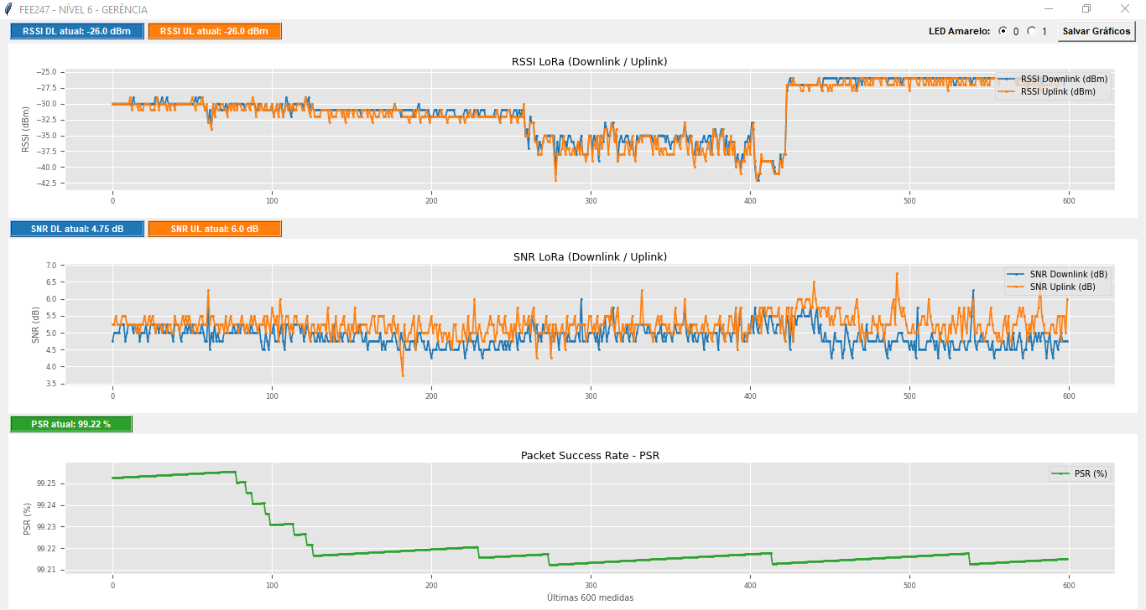

N5_Gerencia.py
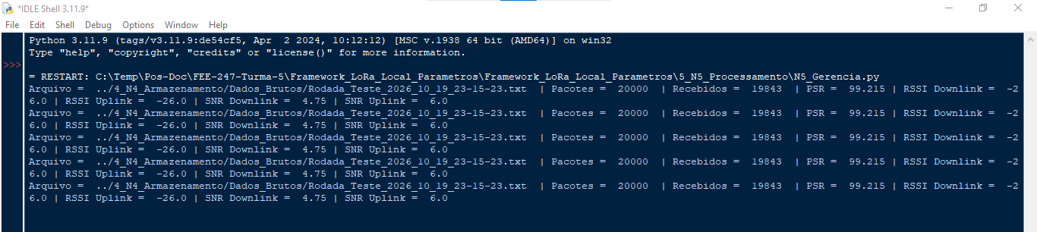
N2_MoT_Local_N3_Borda.py
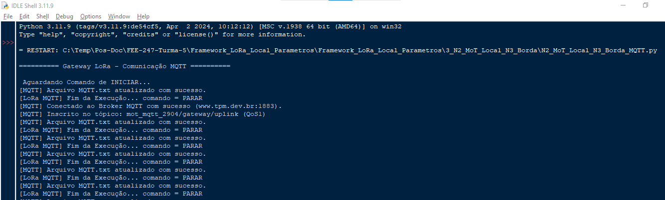

Exceto o N2_MoT_Local_N3_Borda.py , os demais Níveis são idênticos e comuns ao Framework Local demonstrado no curso FEE-247.
- N4 de Armazenamento;
- N5 de Processamento;
- N6 de Visualização e Parâmetros;

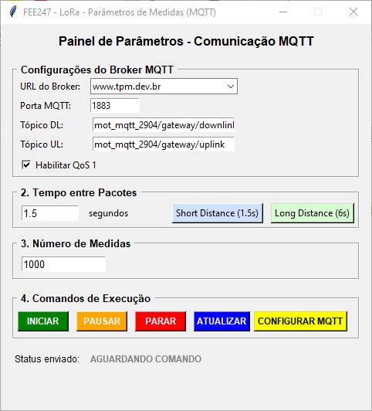
Após todos os Pythons executados e rodando, com a tela de Setup MQTT configurada, você deve entrar com o tempo entre pacotes, e com o número de medidas desejadas para posterior análise.
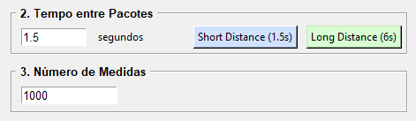
Os botões Short Distance ou Long Distance, configuram um tempo estimado para cada configuração de parâmetros de rádio LoRa extremos, e podem ser utilizados como atalhos para rápida configuração.
São tempos estimados que podem ser modificados durante o período de medições, caso o Broker esteja muito sobrecarregado, ou sua conectividade com a Internet esteja com taxa de dados baixa, e esteja ocorrendo muitas perdas de pacotes por TIMEOUT do Broker (lentidão de publicação e leitura).

Os botões abaixo, realizam os comandos do teste de medias:
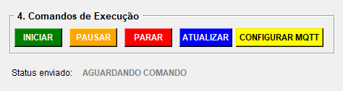
INICIAR – Ao pressioná-lo ele salva as configurações da tela para a Borda configurar o Broker MQTT conforme os parâmetros desta tela e Iniciar as medidas;
PAUSAR – Caso deseje ajustar por exemplo as posições do Gateway LoRa MQTT, ou do End Device, você pode pausar as medidas, e pressionar novamente INICIAR para retomá-las;
PARAR – Caso deseje ENCERRAR as medidas do teste em execução;
ATUALIZAR – Ao modificar o tempo entre pacotes ou o número de medidas, você deve atualizar a Borda com os novos parâmetros.
CONFIGURAR MQTT – Modificar os parâmetros de conectividade com o Broker MQTT. O Botão INICIAR faz isto automaticamente também ao ser pressionado durante a fase de inicialização das tomadas de medidas.

Também estão disponíveis os Pythons de APLICAÇÃO do Cliente:

- Setup_Parametros_Cliente.py – Configura o limiar de Luminosidade para Ligar/Desligar o LED AMARELO do Nó Sensor LoRa.
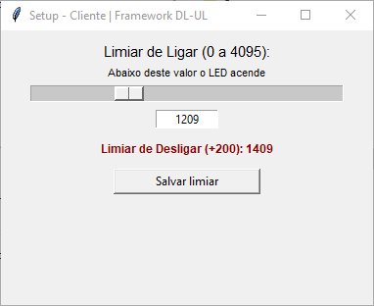
- N6_Cliente.py – Tela de Exibição da Luminosidade, sua Média e Aplicação do Led Amarelo.
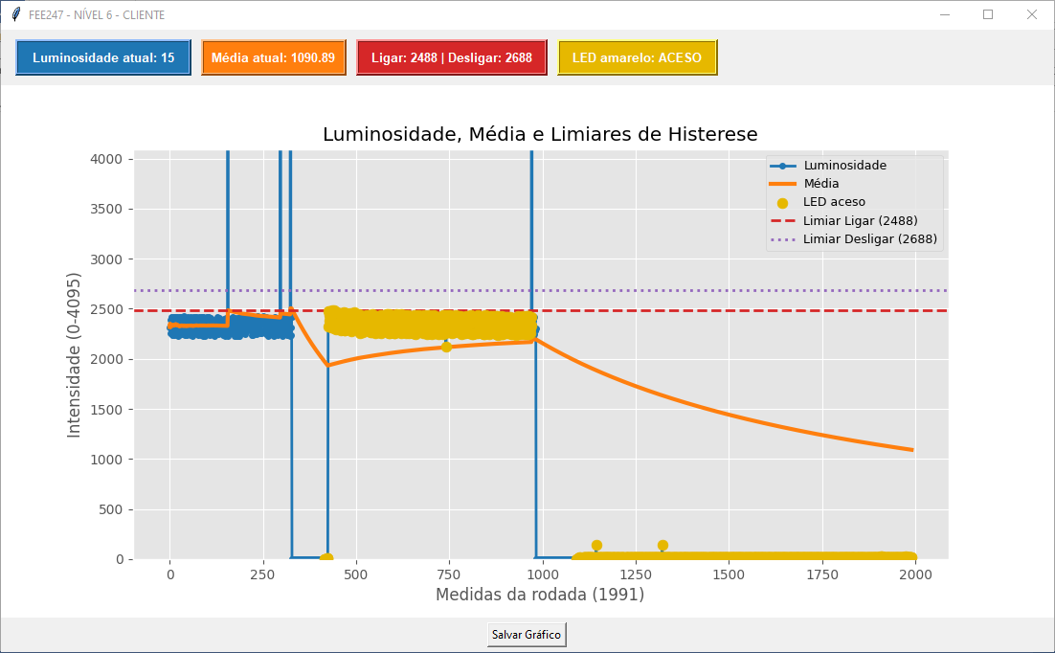
- N5_Cliente.py – Processamento/Abstração dos dados do Cliente do Sensor LDR.




